Ficha Nº 5 Fecha:
Objetivo: Identificar la lectura, escritura y representatividad del número 5.
- Traza el número 5 y colorea cinco de los caracoles, finalmente completa el recuadro.
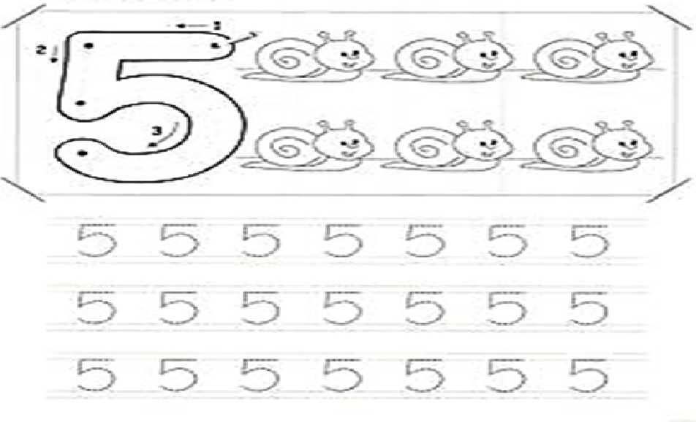
Ficha Nº 6 Fecha:
Objetivo: Identificar la lectura, escritura y representatividad del número 6.
